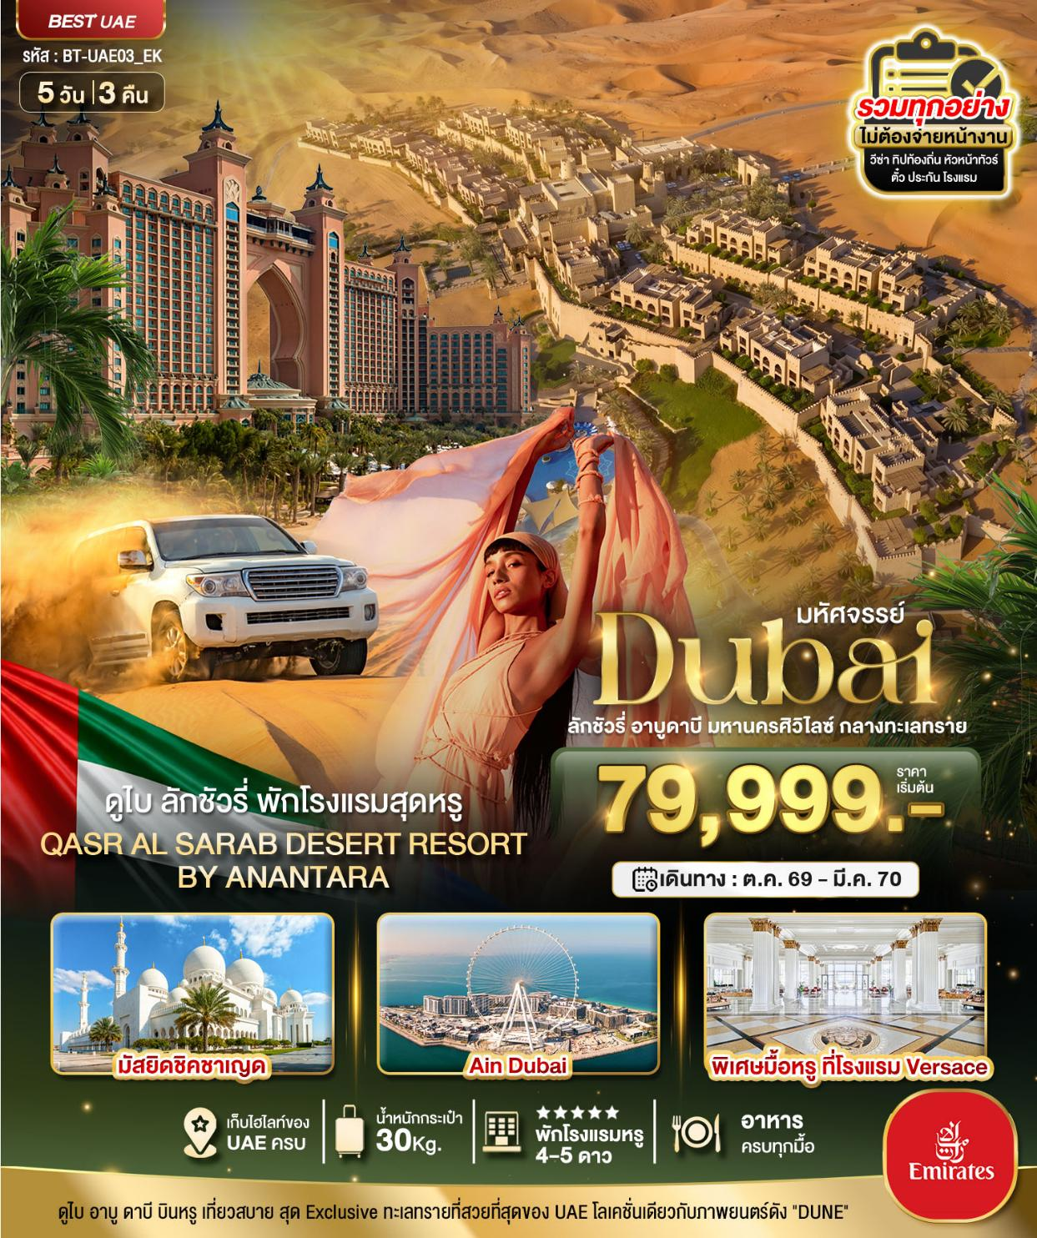

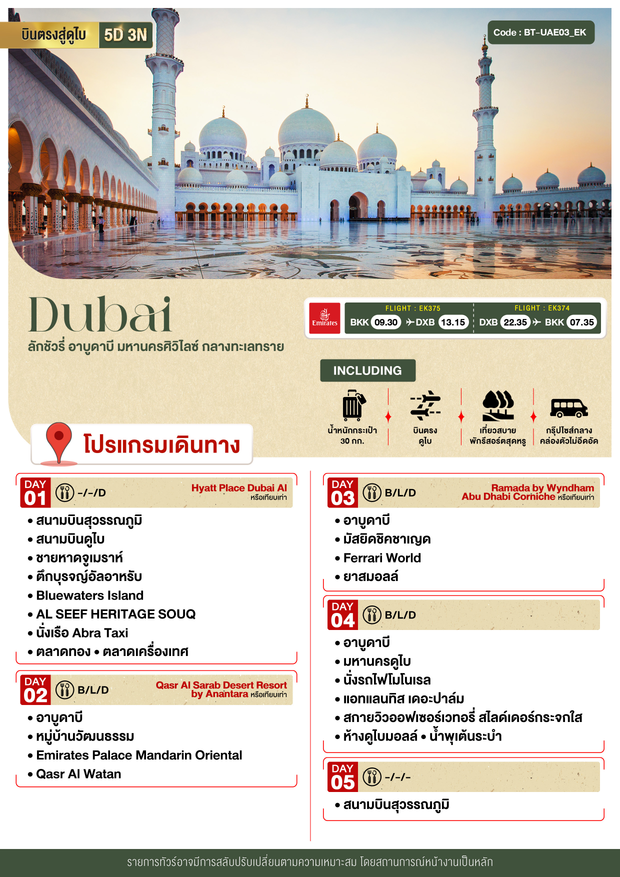

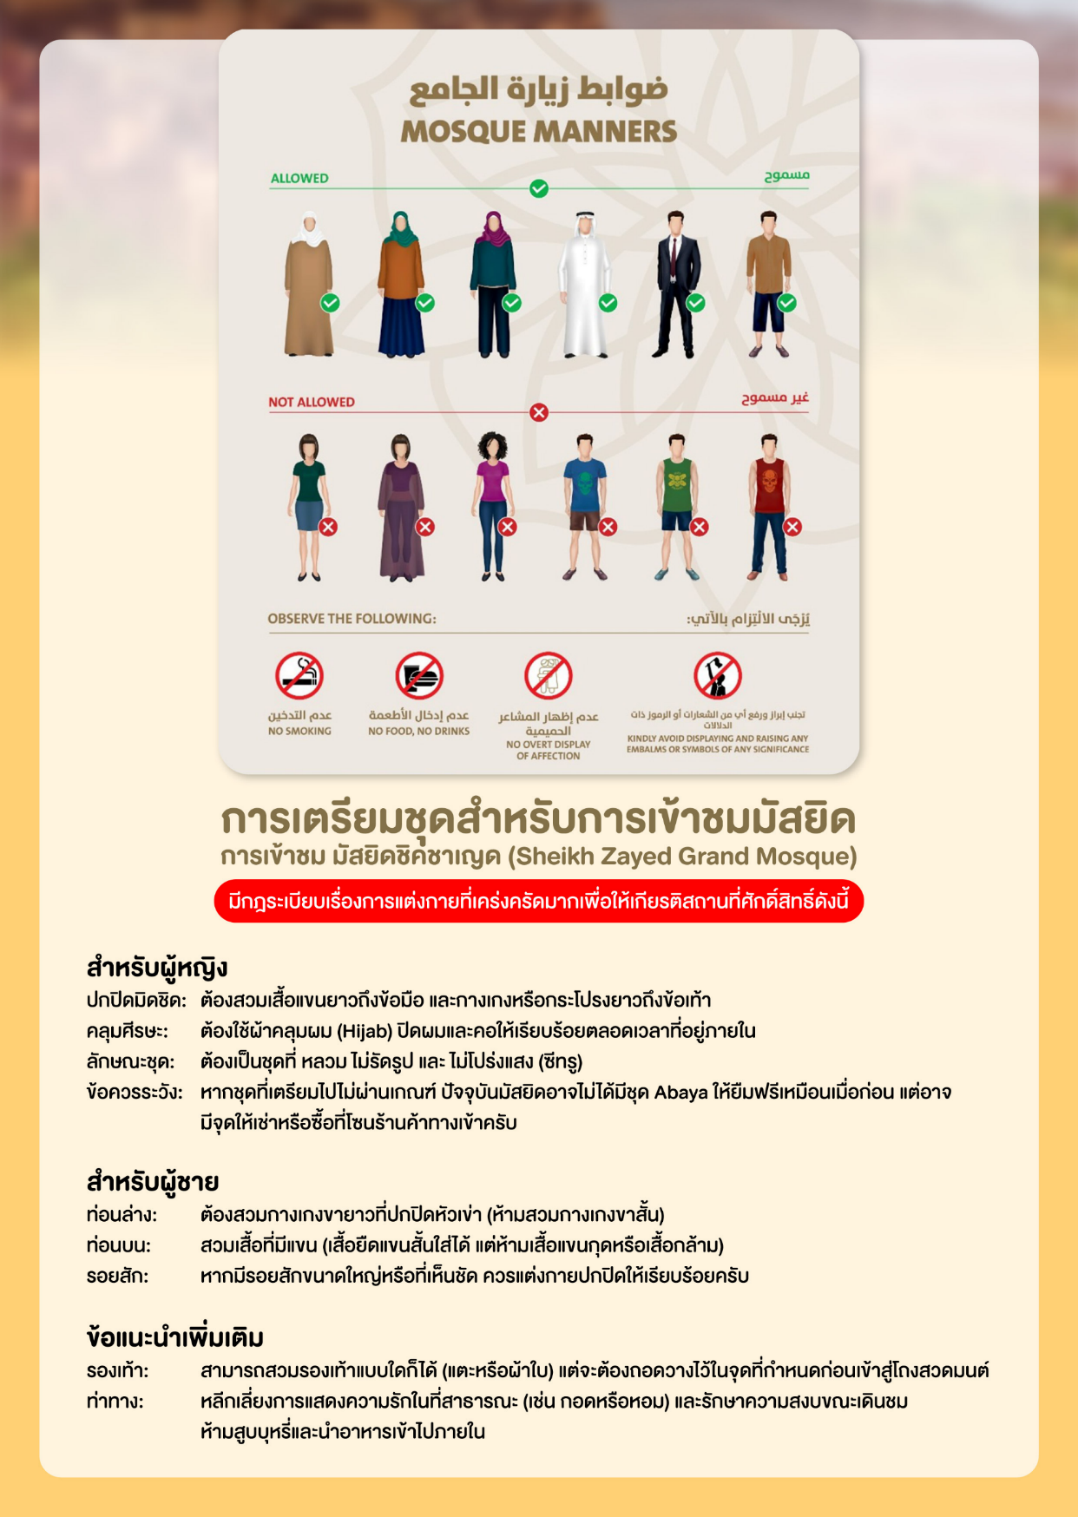

อัตราค่าบริการ
วันเดินทาง | จำนวน | รายละเอียดไฟลท์บิน | ผู้ใหญ่ | เด็กอายุต่ำกว่า 12 ปี  (ไม่มีเตียง) | พักเดี่ยวเพิ่ม
23 – 27 ตุลาคม 69 | 20+1TL | EK375 BKKDXB 09.55 13.00  EK374 DXBBKK 22.35 07.35+1 | 79,999 | 77,999 | +21,000
25 – 29 ตุลาคม 69 | 20+1TL | EK375 BKKDXB 09.55 13.00  EK374 DXBBKK 22.35 07.35+1 | 82,999 | 80,999 | +21,000
18 – 22 พฤศจิกายน 69 | 20+1TL | EK375 BKKDXB 09.55 13.00  EK374 DXBBKK 22.35 07.35+1 | 82,999 | 80,999 | +21,000
03 – 07 ธันวาคม 69 | 20+1TL | EK375 BKKDXB 09.55 13.00  EK374 DXBBKK 22.35 07.35+1 | 82,999 | 80,999 | +21,000
29 ธ.ค. 69 – 02 ม.ค. 70 | 20+1TL | EK375 BKKDXB 09.55 13.00  EK374 DXBBKK 22.35 07.35+1 | 89,999 | 87,999 | +21,000
27 – 31 ม.ค. 70 | 20+1TL | EK375 BKKDXB 09.55 13.00  EK374 DXBBKK 22.35 07.35+1 | 82,999 | 80,999 | +21,000
18 – 22 ก.พ. 70 | 20+1TL | EK375 BKKDXB 09.55 13.00  EK374 DXBBKK 22.35 07.35+1 | 82,999 | 80,999 | +21,000
18 – 22 มี.ค. 70 | 20+1TL | EK375 BKKDXB 09.55 13.00  EK374 DXBBKK 22.35 07.35+1 | 82,999 | 80,999 | +21,000
อัตราค่าบริการสำหรับ เด็กอายุไม่เกิน 2 ปี ณ วันเดินทางกลับ (Infant) ท่านละ 30,000 บาท
ราคา JOINLAND หักค่าตั๋วเครื่องบินออกท่านละ 20,000 บาท (กรุณาสอบถามเจ้าหน้าที่ก่อนทำการจอง)
ราคารวมค่า วีซ่ายืนแบบปกติ ทิปไกด์ท้องถิ่น ค่าเข้าแต่ละสถานที่ระบุตามโปรแกรมเรียบร้อยแล้ว
**ทิปหัวหน้าทัวร์ ไม่บังคับ ขึ้นอยู่กับความพึงพอใจของท่าน**

วันที่ 1 สนามบินสุวรรณภูมิ สนามบินดูไบ ชายหาดจูเมราห์ ตึกบุรจญ์อัลอาหรับ Bluewaters Island AL SEEF HERITAGE SOUQ นั่งเรือ Abra Taxi ตลาดทอง ตลาดเครื่องเทศ
(-/-/เย็น)

07.00 น. พร้อมกันที่ สนามบินสุวรรณภูมิ (BKK) ชั้น 4 ประตู 9 เคาน์เตอร์สายการบิน EMIRATES (EK) โดยมีเจ้าหน้าที่อำนวยความสะดวกด้านการเช็คอินให้แก่ทุกท่าน
09.55 น. ออกเดินทางสู่เมือง ดูไบ ประเทศสหรัฐอาหรับอิมิเรตส์ (United Arab Emirates) โดยสายการบิน EMIRATES (EK) เที่ยวบินที่ EK375 (บริการอาหารและเครื่องดื่มบนเครื่อง)
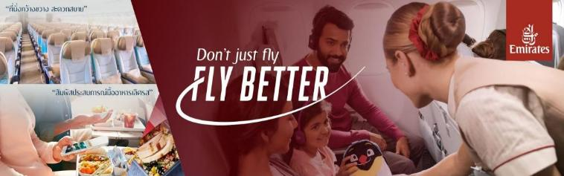

13.00 น. เดินทางถึง สนามบินดูไบ ประเทศสหรัฐอาหรับอิมิเรตส์ (DXB) จากนั้นรับกระเป๋าและผ่านพิธีตรวจคนเข้าเมือง
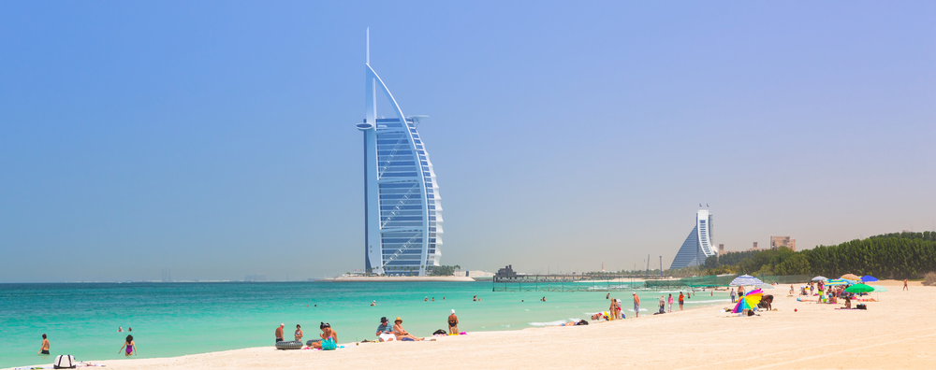
(เวลาท้องถิ่น ช้ากว่าไทย 3 ชั่วโมง กรุณาปรับนาฬิกาของท่านเพื่อสะดวกในการนัดหมาย) จากนั้น นำท่านเดินทางสู่ ชายหาดจูเมราห์ (Jumeirah Beach) ถ่ายภาพกับ ตึกบุรจญ์อัลอาหรับ (Burj Al ARAB) จากหาดจูไมร่าห์ (Jumeirah Beach) เป็นหนึ่งในสัญลักษณ์อันสำคัญของประเทศสหรัฐอาหรับเอมิเรตส์ ปัจจุบันเป็นโรงแรมรูปทรงเรือใบที่สวยและหรูหราที่สุดระดับโลกและมีชื่อเสียงของตะวันออกกลางตั้งอยู่บนเกาะเทียมที่ถูกถมขึ้นห่างจากแถบชายหาดจูเมร่าห์ 280 เมตร ริมอ่าวเปอร์เซียที่ทุกคนใฝ่ฝันที่จะมีโอกาสเข้าไปสัมผัสซึ่งเป็นที่พักอาศัยของเศรษฐีชาวอาหรับ

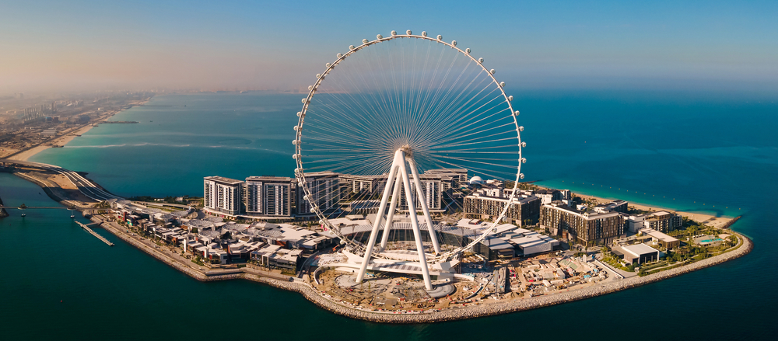
นำท่านเที่ยวชม Bluewaters Island หรือที่หลายคนเรียกว่า “Blue Water Island” คือเกาะเทียมหรูของดูไบ ตั้งอยู่ใกล้ย่าน JBR และ Dubai Marina โดยจุดเด่นที่สุดคือ Ain Dubai ชิงช้าสวรรค์ที่เคยได้ชื่อว่าสูงที่สุดในโลก สูงประมาณ 250 เมตร บนเกาะมีทั้งร้านอาหาร คาเฟ่ โรงแรมหรู ทางเดินริมทะเล และจุดชมวิว skyline ของดูไบ เหมาะกับการมาเดินเล่นช่วงเย็นถึงกลางคืน เพราะวิวสวยและบรรยากาศคึกคักมาก

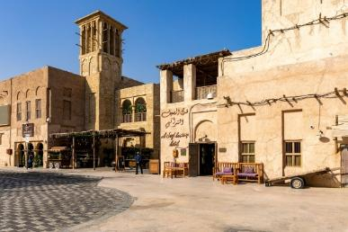
จากนั้นนำท่านเดินชม ช้อปปิ้ง ถ่ายรูป เพลิดเพลิน กับ AL SEEF HERITAGE SOUQ ตั้งอยู่ใกล้กับ DUBAI CREEK ตลาดเก่าสไตล์อารบิกที่เต็มไปด้วยร้านค้า และเครื่องเทศต่างๆ เรียงรายสองข้างทาง ทุกท่านสามารถเลือกซื้อของ นั่งชิล จิบกาแฟ ณ ร้านอาหาร เช่น Bikanerwala, Starbuck

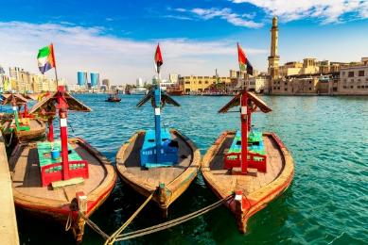
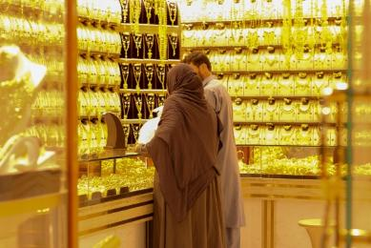
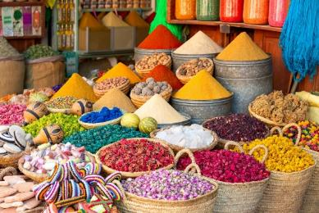
นำท่าน นั่งเรือ Abra Taxi สัมผัสมนต์เสน่ห์ทางวัฒนธรรมผ่านวิถีชีวิตสองฝั่งน้ำของแม่น้ำ Creek นำท่านเที่ยวชม ตลาดทอง (Gold Souk) เป็นที่ 1ของตลาดทองที่ใหญ่ที่สุดในโลกขายทุกอย่างที่เป็น JEWELRY เช่น มุก อัญมณี ต่างๆร้านเล็กๆมากมายกว่าร้อยร้านค้า และ ตลาดเครื่องเทศ (SPICE SOUK) เป็นตลาดที่จำหน่ายเครื่องเทศ ทั้งตลาดตลบอบอวนไปด้วยกลิ่นเครื่องเทศหลากหลายชนิดจากทั่วทุกมุมโลกจำพวกไม้หอม อบเชย ถั่ว กระวาน กานหลู และถั่วร้อยแปดชนิดจากทุกที่ในตะวันออกกลาง

ค่ำ รับประทานอาหาร ณ ร้านอาหารจีน (1)
คืนที่ 1 พักที่ Hyatt Place Dubai Al หรือระดับเทียบเท่า
(โรงแรมที่ระบุในรายการทัวร์เป็นเพียงโรงแรมที่นำเสนอเบื้องต้นเท่านั้น ซึ่งอาจมีการเปลี่ยนแปลงแต่โรงแรมที่เข้าพักจะเป็นโรงแรมระดับเทียบเท่ากัน โดยจะแจ้งพร้อมใบนัดหมาย 5-7 วันก่อนการเดินทางและขอสงวนสิทธิ์ในการปรับเปลี่ยนที่พักไปเมืองใกล้เคียงในกรณีที่มีเทรดแฟร์หรือเทศกาล)

วันที่ 2 อาบูดาบี หมู่บ้านวัฒนธรรม Emirates Palace Mandarin Oriental Qasr Al Watan
(เช้า/กลางวัน/เย็น)

เช้า รับประทานอาหาร ณ โรงแรม (2)
นำท่านเดินทางสู่เมือง อาบูดาบี (Abu Dhabi) ใช้เวลาเดินทางประมาณ 2 ชม. จากกนั้นนำท่านเข้าชม หมู่บ้านวัฒนธรรม (Emirates Heritage Village) หมู่บ้านวัฒนธรรมที่จำลองวิถีชีวิตชาวเอมิเรตส์ก่อนยุคน้ำมัน ชมบ้านเรือนแบบดั้งเดิม ตลาดพื้นเมือง และงานหัตถกรรมโบราณ พร้อมเรียนรู้ประวัติศาสตร์และมรดกทางวัฒนธรรมของสหรัฐอาหรับเอมิเรตส์
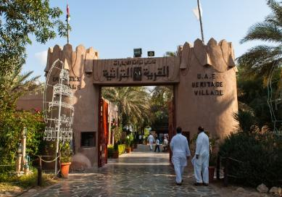
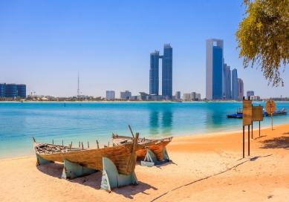
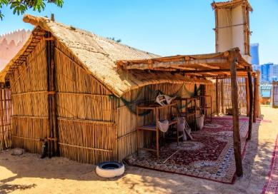

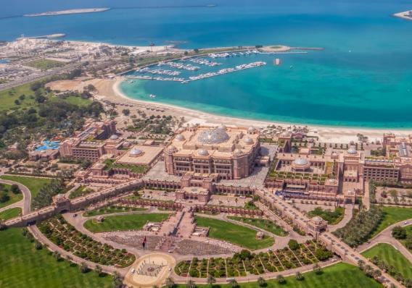
นำท่านถ่ายรูปด้านนอกกับ Emirates Palace Mandarin Oriental คือโรงแรมหรูระดับ 5 ดาวชื่อดังของ Abu Dhabi ที่ถูกออกแบบให้มีลักษณะเหมือนพระราชวังอาหรับสุดอลังการ เปิดให้บริการตั้งแต่ปี 2005 และปัจจุบันบริหารโดย Mandarin Oriental จุดเด่นของโรงแรมคือสถาปัตยกรรมสไตล์อาหรับโดมทองขนาดใหญ่ มีโดมรวมกว่า 100 โดม ภายในตกแต่งด้วยหินอ่อน ทองคำ และคริสตัล ให้บรรยากาศหรูหราแบบราชวงศ์ตะวันออกกลาง

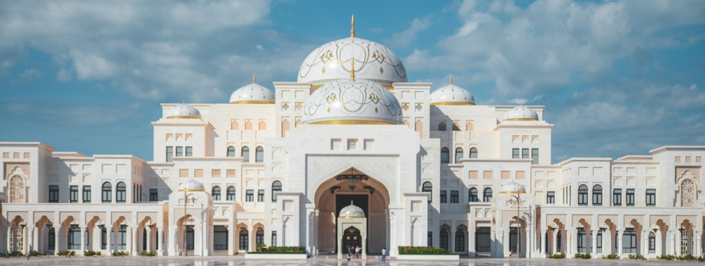

นำท่านถ่ายรูปกับ Qasr Al Watan พระราชวังแห่งชาติในอาบูดาบี เป็นแลนด์มาร์คทางวัฒนธรรมที่แสดงถึงความสง่างามของสถาปัตยกรรมอาหรับร่วมสมัยอันวิจิตรบรรจง ตกแต่งด้วยหินอ่อนและโมเสกทองคำอย่างหรูหรา โดยภายในไม่เพียงแต่เป็นสถานที่ประกอบพิธีการสำคัญของรัฐ แต่ยังเปิดเป็นแหล่งเรียนรู้ที่ถ่ายทอดมรดกทางปัญญา ประวัติศาสตร์

กลางวัน รับประทานอาหาร ณ ร้านอาหารจีน (3)
นำท่านเดินทางสู่เดินทางเข้าสู่ที่พัก Qasr Al Sarab Desert Resort by Anantara ใช้เวลาเดินทางประมาณ 2.30 ชม. รีสอร์ทหรูกลางทะเลทราย Liwa ที่โดดเด่นด้วยสถาปัตยกรรมแบบป้อมปราการอาหรับโบราณ พร้อมสิ่งอำนวยความสะดวกระดับไฮเอนด์ ทั้งสระว่ายน้ำกลางแจ้งแบบฟรีฟอร์ม สปาเต็มรูปแบบ และห้องอาหารวิวพระอาทิตย์ตกดินสุดโรแมนติก ส่วนกิจกรรมไฮไลท์มีตั้งแต่การ ขี่อูฐชมเนินทราย ทัวร์รถขับเคลื่อน 4 ล้อ (Dune Bashing) การเล่นแซนด์บอร์ด ไปจนถึงการชมโชว์เหยี่ยวและการยิงธนูแบบดั้งเดิม ให้บรรยากาศการพักผ่อนที่หรูหราและเงียบสงบอย่างแท้จริง เมื่อเดินทางถึงให้ท่านได้อิสระพักผ่อนตามอัธยาศัย
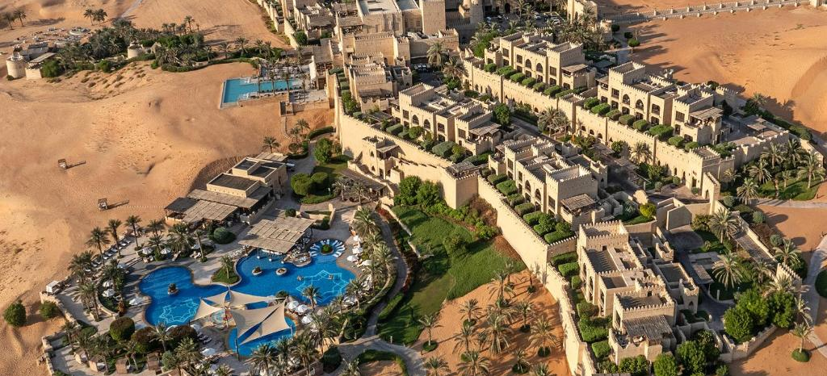

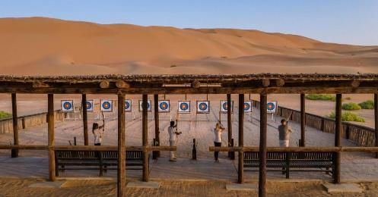
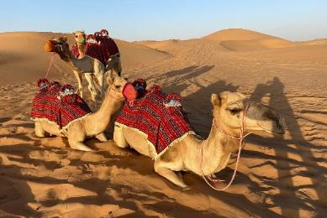
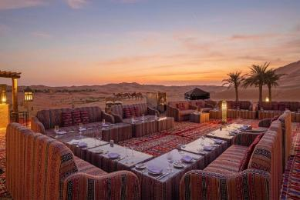

ค่ำ รับประทานอาหาร ณ ภัตตาคารโรงแรม (4)
คืนที่ 2 พักที่ Qasr Al Sarab Desert Resort by Anantara หรือระดับเทียบเท่า
(โรงแรมที่ระบุในรายการทัวร์เป็นเพียงโรงแรมที่นำเสนอเบื้องต้นเท่านั้น ซึ่งอาจมีการเปลี่ยนแปลงแต่โรงแรมที่เข้าพักจะเป็นโรงแรมระดับเทียบเท่ากัน โดยจะแจ้งพร้อมใบนัดหมาย 5-7 วันก่อนการเดินทางและขอสงวนสิทธิ์ในการปรับเปลี่ยนที่พักไปเมืองใกล้เคียงในกรณีที่มีเทรดแฟร์หรือเทศกาล)

วันที่ 3 อาบูดาบี มัสยิดชิคชาเญด Ferrari World ยาสมอลล์
(เช้า/กลางวัน/เย็น)

เช้า รับประทานอาหาร ณ โรงแรม (5)
อิสระพักผ่อนตามอัธยาศัย จนกระทั่งได้เวลานำท่านเดินทางกลับสู่เมือง อาบูดาบี (Abu Dhabi) ใช้เวลาเดินทางประมาณ 2.30 ชม. เมืองหลวงของสหรัฐอาหรับเมิเรตส์ ซึ่งเป็นรัฐที่ใหญ่ที่สุด และประชากรมีรายได้ต่อหัวสูงที่สุดของประเทศ ซึ่ง อาบูดาบี ตั้งอยู่บนเกาะรูปตัวทีที่ยื่นเข้าไปในอ่าวเปอร์เซีย มีทัศนียภาพอันสวยงามทั้งชายฝั่งทะเล และทะเลทรายกว้างใหญ่ รวมถึงเป็นเมืองหนึ่งที่มีบ่อน้ำมันและก๊าซธรรมชาติที่สามารถผลิตส่งออก เราจะพาท่านยลโฉมสถานที่ท่องเที่ยวในเมืองอาบูดาบี
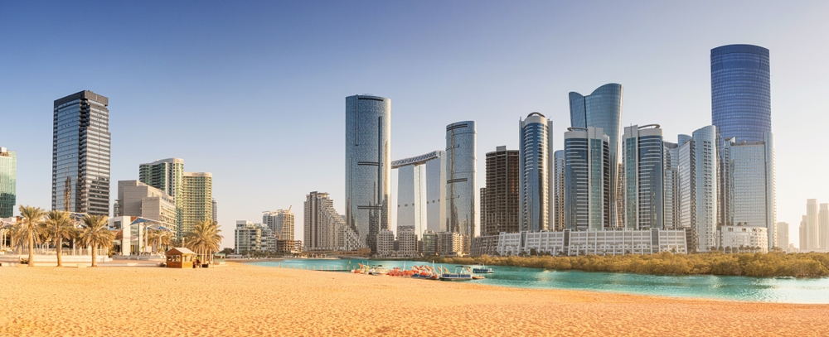

กลางวัน รับประทานอาหาร ณ ร้านอาหารท้องถิ่น (6)
นำท่านเข้าชม มัสยิดชิคชาเญด (SHEIKH ZAYED BIN SULTAN AL NAHYAN GRAND MOSQUE) มัสยิดชิคชาเญดเป็นศูนย์รวมจิตใจและสถาปัตยกรรมที่สวยงามที่สุดแห่งหนึ่งของโลกในสหรัฐอาหรับเอมิเรตส์ ใช้เวลาก่อสร้างกว่า 10 ปี โดยช่างฝีมือทั่วโลกที่ผสมผสานวัสดุเลอค่าอย่างหินอ่อนและทองคำเข้ากับวัฒนธรรมอิสลามได้อย่างลงตัว สถานที่แห่งนี้สามารถรองรับผู้ประกอบพิธีได้ถึง 40,000 คน และเป็นแหล่งท่องเที่ยวสำคัญที่รวบรวมที่สุดของโลกไว้ ทั้งโคมไฟแชนเดอร์เลียร์ทองคำมูลค่ามหาศาลและพรมทอมือผืนใหญ่ที่สุดในโลก นอกจากนี้ยังเป็นที่ตั้งของสุสานฝังพระบรมศพของ Sheikh Zayed bin Sultan Al Nahyan *กรุณาแต่งกายสุภาพตามที่ได้แนะนำไปข้างต้น*
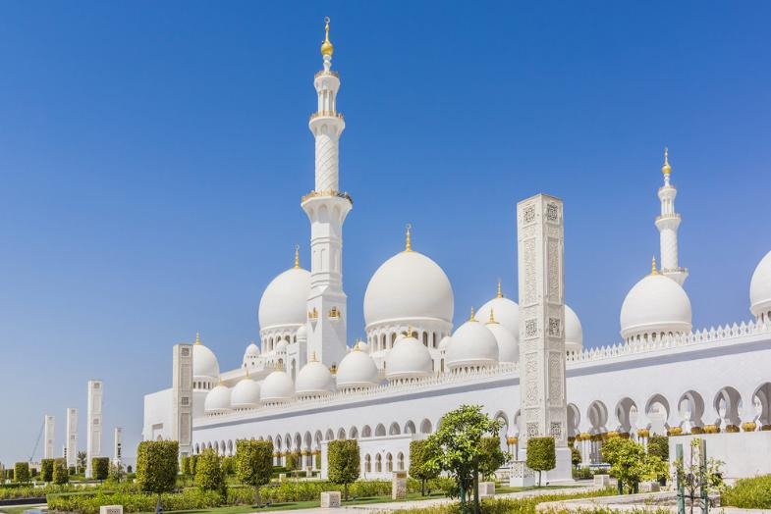
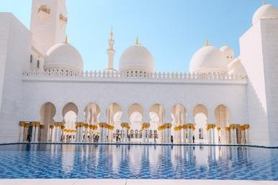

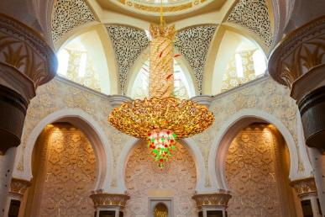

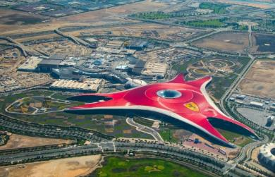
จากนั้นถ่ายรูปด้านหน้ากับ Ferrari World โดดเด่นด้วยหลังคาสีแดงยักษ์และโลโก้ม้าขนาดมหึมาที่เป็นจุดถ่ายรูปเช็คอินยอดฮิต และส่วนภายในคือสวนสนุกในร่มระดับโลกที่รวบรวมเครื่องเล่นสุดล้ำอย่าง Formula Rossa รถไฟเหาะที่เร็วที่สุดในโลก พร้อมโซนจัดแสดงรถคลาสสิกและเทคโนโลยีการแข่งรถที่มอบประสบการณ์ความเร็วแบบหรูหราครบวงจรในที่เดียว

จากนั้นอิสระช้อปปิ้ง ณ ห้างสรรพสินค้า ยาสมอลล์ (Yas Mall) จุดหมายปลายทางสูงสุดสำหรับท่านที่รักการช้อปปิ้ง เป็นแหล่งศูนย์รวม ร้านอาหาร และความบันเทิงที่ตั้งอยู่ในใจกลางเกาะ Yas อาบูดาบี! มีสินค้าแบรนด์เนมต่างๆ มากกว่า 370 แบรนด์ ร้านอาหาร 68 แห่ง ให้ท่านได้เลือกซื้อเลือกชมอย่างจุใจ

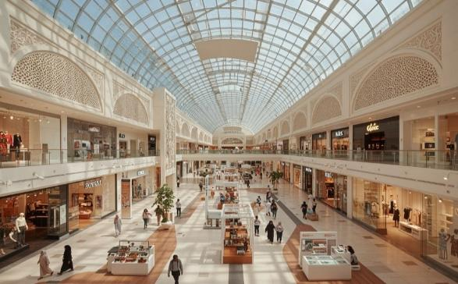
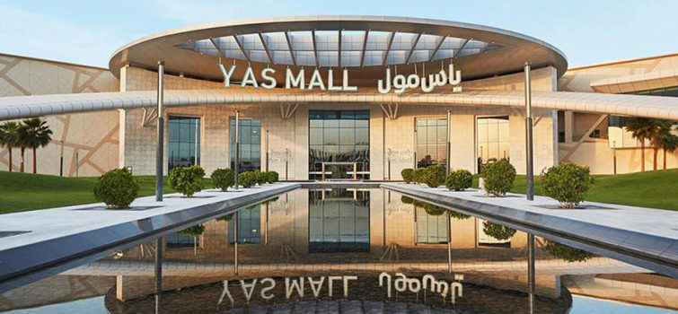

ค่ำ รับประทานอาหาร ณ ร้านอาหารท้องถิ่น (7)
คืนที่ 3 พักที่ Ramada by Wyndham Abu Dhabi Corniche หรือระดับเทียบเท่า
(โรงแรมที่ระบุในรายการทัวร์เป็นเพียงโรงแรมที่นำเสนอเบื้องต้นเท่านั้น ซึ่งอาจมีการเปลี่ยนแปลงแต่โรงแรมที่เข้าพักจะเป็นโรงแรมระดับเทียบเท่ากัน โดยจะแจ้งพร้อมใบนัดหมาย 5-7 วันก่อนการเดินทางและขอสงวนสิทธิ์ในการปรับเปลี่ยนที่พักไปเมืองใกล้เคียงในกรณีที่มีเทรดแฟร์หรือเทศกาล)

วันที่ 4 อาบูดาบี มหานครดูไบ นั่งรถไฟโมโนเรล แอทแลนทิส เดอะปาล์ม สกายวิวออฟเซอร์เวทอรี่ สไลด์เดอร์กระจกใส ห้างดูไบมอลล์ น้ำพุเต้นระบำ
(เช้า/กลางวัน/เย็น)

เช้า รับประทานอาหาร ณ โรงแรม (8)
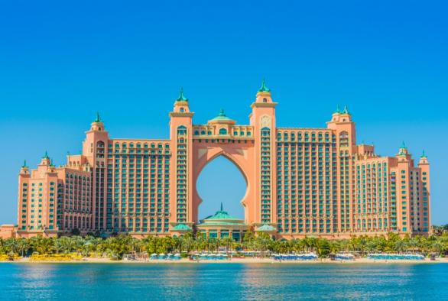
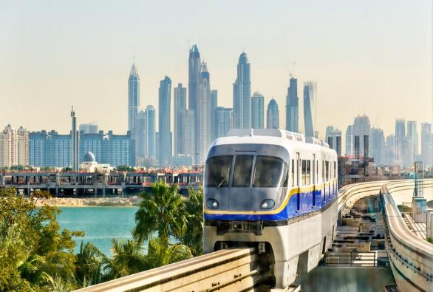
นำท่าเดินทางสู่ มหานครดูไบ (Dubai) ใช้เวลาเดินทางประมาณ 1.30 ชม. เมืองแห่งความหรูหราและนวัตกรรมระดับโลก ผสานเสน่ห์ของวัฒนธรรมอาหรับดั้งเดิมเข้ากับความทันสมัยอย่างลงตัว เต็มไปด้วยแลนด์มาร์กระดับโลก แหล่งช้อปปิ้ง และประสบการณ์การท่องเที่ยวอันน่าประทับใจ เมื่อเดินทางถึงนำท่าน นั่งรถไฟโมโนเรล (MONORAIL) เดินทางสู่ แอทแลนทิส เดอะปาล์ม (Atlantis The Palm) ถ่ายรูปกับโรงแรมสุดหรูระดับ 5 ดาว ของดูไบ ที่ได้รับการยอมรับทั้งในเรื่องบรรยากาศและบริการระดับโลก จนได้รับรางวัลรีสอร์ทชั้นนำของโลกในปี 2015 โดยเปิดขึ้นเมื่อวันที่ 24 กันยายน 2008 ซึ่งว่ากันว่าพลุที่ใช้ในวันเปิดตัวโรงแรมเป็นพลุที่แพงที่สุดในโลกอีกด้วย อิสระให้ท่านได้เก็บภาพความประทับใจตามอัธยาศัย
กลางวัน รับประทานอาหารอิตาเลี่ยน ณ ร้านอาหาร Vanitas Restaurant at Plazza Versace hotel Dubai (9)
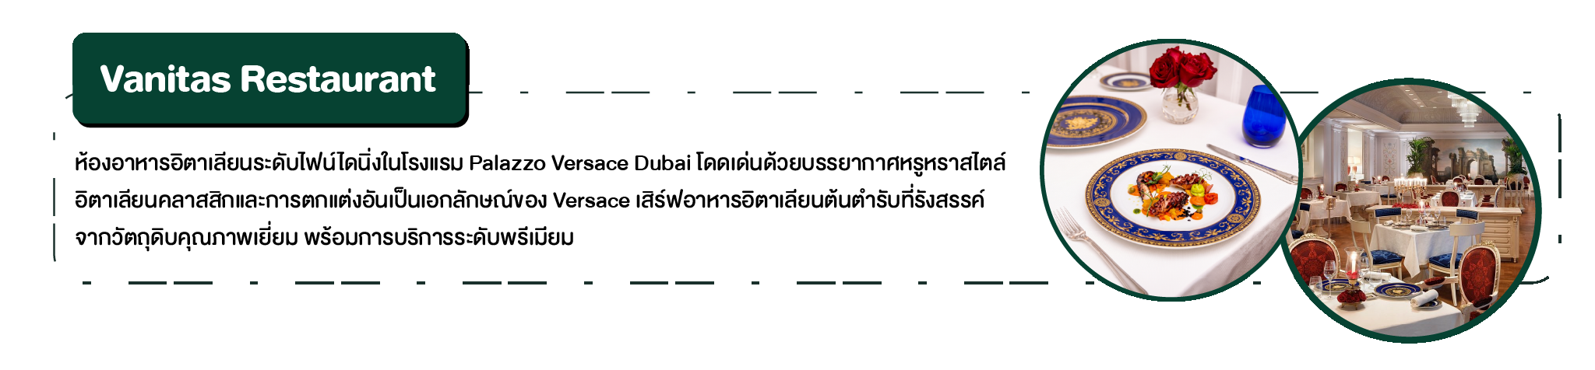

นำท่านขึ้นชมวิว และทำกิจกรรมสนุกสนานมากมาย ณ สกายวิวออฟเซอร์เวทอรี่ (Sky View Observation Deck and One Slide) ท่านสามารถเดินชมวิวบน พื้นกระจก (Sky View) ที่สามารถเห็นวิวเมืองดูไบ และตึกบุรจญ์เคาะลีฟะฮ์ ได้แบบ 360 องศา และ สไลด์เดอร์กระจกใส (Glass Slide) คือการสไลด์เดอร์ผ่านช่องที่ทำด้วยกระจก ซึ่งทำให้สนุกตื่นเต้นและหวาดเสียว เนื่องจากวิวข้างล่างนั้นเป็นวิวที่ค่อนข้างสูง นอกจากนี้ยังมีกิจกรรม ห้อยตัวจากตึก (Edge Walk) เพื่อถ่ายรูปกับ ตึกบุรจญ์เคาะลีฟะฮ์ เรียกได้ว่าเป็นกิจกรรมที่ทั้งสนุก หวาดเสียว และตื่นเต้นสุดๆ *รวมค่าเข้าและกิจกรรมสไลด์เดอร์กระจกแล้ว*

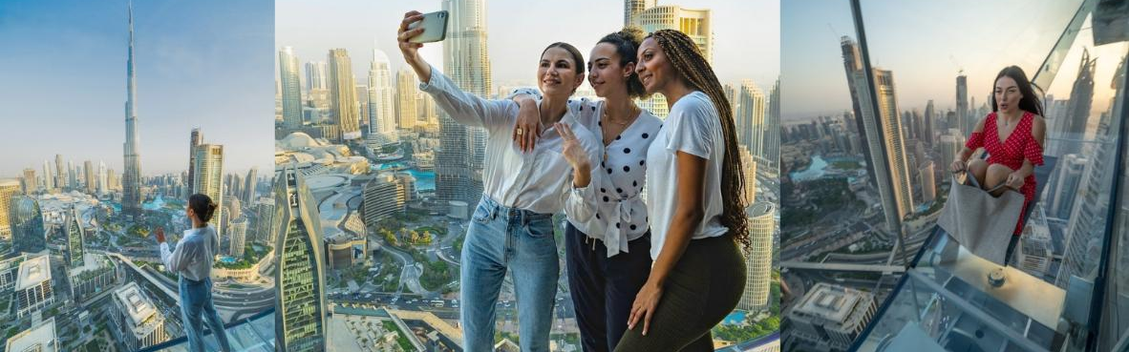

จากนั้นอิสระช้อปปิ้ง ห้างดูไบมอลล์ (DUBAI MALL) เป็นศูนย์การค้าแห่งใหม่ล่าสุดของเมืองดูไบโดยจำลองจากห้างดัง อาทิเช่น ห้าง Gallaria Lafayette ห้างชื่อดังของฝรั่งเศส ห้าง Bloomingdales อันยิ่งใหญ่จากอเมริกาเป็นศูนย์รวมแบรนด์เนมชั้นนำแนวหน้าจากทั่วทุกมุมโลก ท่านสามารถเลือกชมเทคโนโลยีล้ำสมัยของ น้ำพุเต้นระบำ (Fountain of Dubai) ที่มีขนาดใหญ่ที่สุดในโลกโดยมีการจัดแสดงที่บริเวณ หน้าห้างดูไบมอลล์ เริ่มตั้งแต่ 17.30-24.00 น.โดยการแสดงจะเริ่มทุกๆ 30 นาที

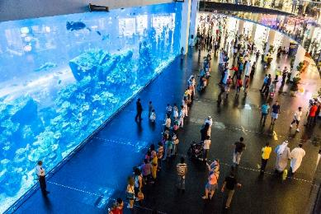
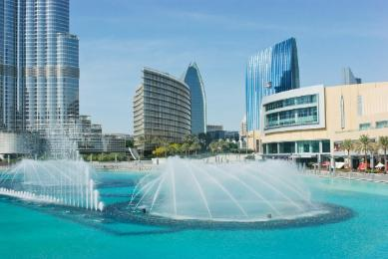
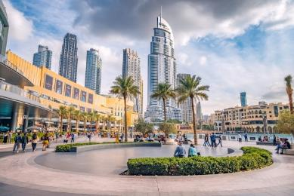

ค่ำ รับประทานอาหาร ณ ร้านอาหารไทย (10)
ได้เวลาอันสมควรนำออกเดินทางสู่ สนามบินดูไบ (DXB) เพื่อเดินทางกลับสู่ประเทศไทย
22.35 น. ออกเดินทางสู่ กรุงเทพมหานคร โดยสายการบิน EMIRATES (EK) เที่ยวบินที่ EK374 (บริการอาหารและเครื่องดื่มบนเครื่อง)
วันที่ 5 สนามบินสุวรรณภูมิ

07.35 น. เดินทางถึง สนามบินสุวรรณภูมิ (BKK) กรุงเทพฯ โดยสวัสดิภาพพร้อมความประทับใจมิรู้ลืม
****************************

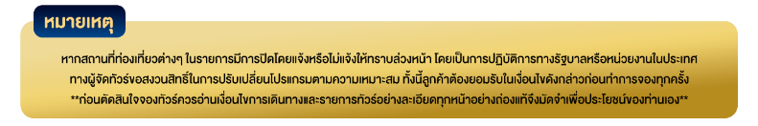

หมายเหตุ: โปรแกรมและรายละเอียดของการเดินทางอาจมีการเปลี่ยนแปลงหรือสลับกันได้ตามความเหมาะสมทั้งนี้ขึ้นอยู่กับสภาวะอากาศ และเหตุสุดวิสัยต่างๆ ที่ไม่สามารถคาดการณ์ล่วงหน้า เช่น บางสถานที่อาจปิดในวันอาทิตย์ หรืออาจะมีการปิดปรับปรุง หรืออาจทำการจองไม่ได้เนื่องจากต้องรอกรุ๊ปคอนเฟิร์มก่อนทำการจอง หากวันเดินทางตรงกับวันเหล่านี้ โดยทางบริษัทฯจะคำนึงถึงผลประโยชน์ และความปลอดภัยของผู้ร่วมเดินทางเป็นสำคัญ และขอขอสงวนสิทธิ์ในการเปลี่ยนโปรแกรมโดยแจ้งให้ท่านทราบล่วงหน้า หากทราบเวลาและสถานที่ที่แน่นอนก่อนเดินทาง

